
ОТЧЕТ О ВЫПОЛНЕНИИ
практической работы № 11
Выполнил: ст.гр.
Ручкин Владимир Андреевич 1ВЕБ9-5
Специальность: 09.02.09 Веб-разработка
Проверил: преподаватель Прилепская Т.В.

Тема: Подключение локальных шрифтов через @font-face
Цель работы: научиться подключать локальные файлы веб-шрифтов, задавать начертания и стратегию отображения текста при загрузке.
Ход работы.
Вариант 1
Задание 1. https://github.com/ByeBye-Bym/PZ_11_local_fonts/tree/Ruchkin

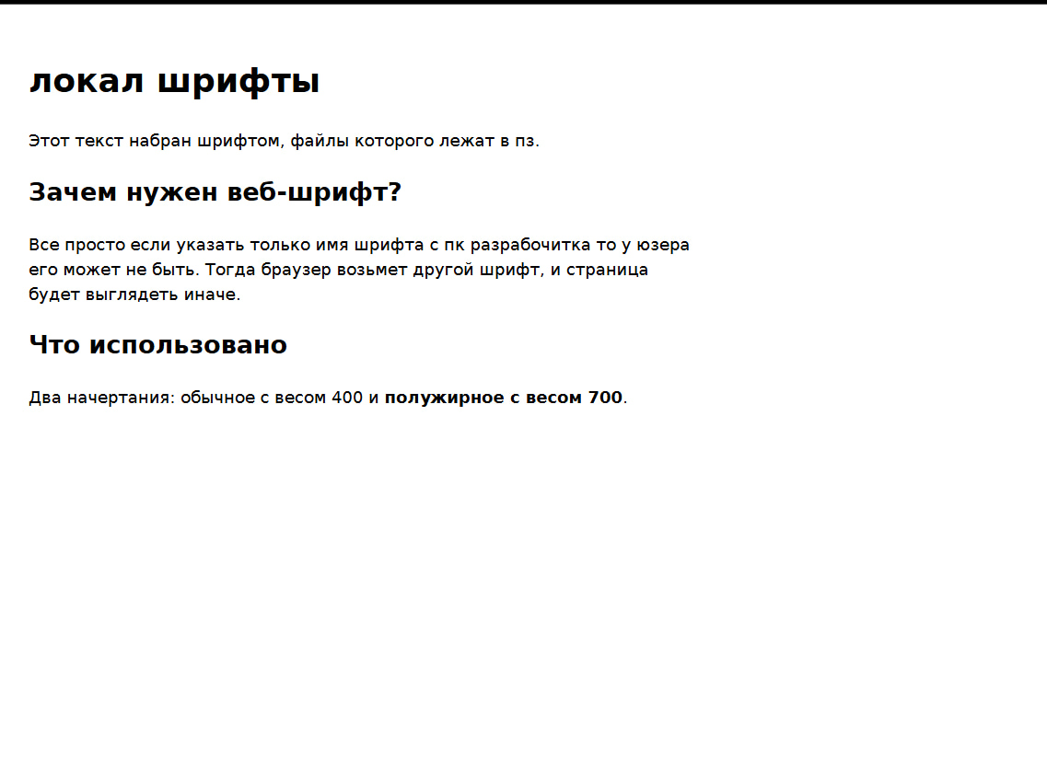
Ответы на контрольные вопросы.
1. чтобы подключить свой шрифт.
2. сделан специально для веба, хорошо сжимает файл поэтому он меньше и грузится быстрее.
3. сначала показывает текст запасным шрифтом, а когда основной шрифт загрузится, меняет на него.
4. для корректного отображение текста и для работы браузера

